Δευτέρα 30 Μαρτίου 2020 – 30/3/2020
Όνομα: __________________ Επώνυμο: __________________
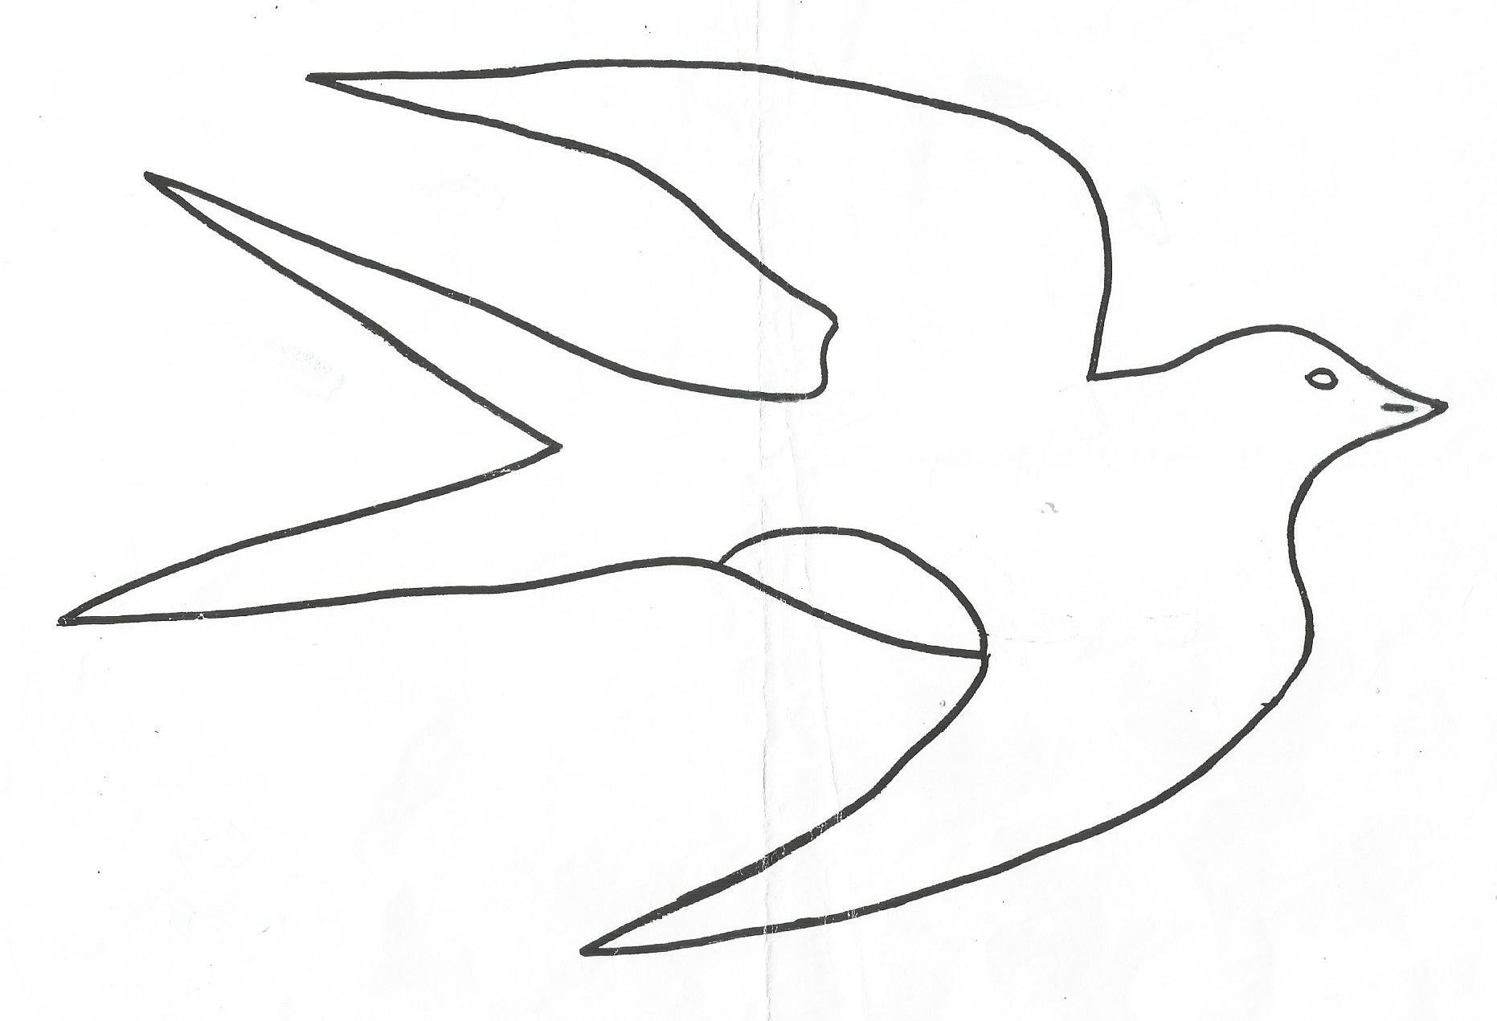
Τα χελιδόνια είναι αποδημητικά πουλιά. Ξεκινούν από την Αφρική σε σμήνη (ομάδες χελιδονιών) την άνοιξη για να φτάσουν εδώ. Το ίδιο μεγάλο ταξίδι κάνουν το φθινόπωρο, όταν φεύγουν για τις ζεστές χώρες.
Δεν μπορούν να ζήσουν στο κρύο και τα χιόνια του χειμώνα. Επίσης με τον ερχομό του χειμώνα έχουν δυσκολία στην εύρεση τροφής.
Η επιστροφή τους αναγγέλλει τον ερχομό της άνοιξης.
Στο ταξίδι τους αντιμετωπίζουν πολλούς κινδύνους όπως τα αρπακτικά πουλιά, τις καταιγίδες και τους ανέμους. Πρέπει να διασχίσουν τεράστιες ερήμους και απέραντες θάλασσες.
Είναι μικρά πουλιά με μακριές φτερούγες και ψαλιδωτή ουρά. Ο λαιμός και η πλάτη τους έχουν σκούρο χρώμα.
Επιστρέφουν στις παλιές τους φωλιές. Τις φωλιές τους τις φτιάχνουν με λάσπη. Το θηλυκό γεννά 4-6 αυγά και τα κλωσά 15 περίπου μέρες. Οι γονείς τις πρώτες μέρες ταΐζουν και φροντίζουν τα μικρά τους. Αργότερα τα μαθαίνουν να πετάνε και να βρίσκουν μόνα τους την τροφή τους.
Τρέφονται με έντομα (αράχνες, κουνούπια, μύγες) και κάμπιες. Καταλαβαίνουμε πόσα χρήσιμα είναι. Κάθε χελιδόνι τρώει πολλά έντομα. Ακόμα περισσότερα έντομα τρώει μια χελιδονοοικογένεια.

1) Να γράψεις 2 φορές στο τετράδιό σου και να μάθεις την υπογραμμισμένη πρόταση του κειμένου.
Να διαβάσεις πολλές φορές προσεχτικά το κείμενο και να απαντήσεις στις ερωτήσεις:
- Ποιους κινδύνους αντιμετωπίζει το χελιδόνι κατά τη διάρκεια του ταξιδιού του;
Κατά τη διάρκεια του ταξιδιού του το χελιδόνι κινδυνεύει από τα αρπακτικά πουλιά, τις καταιγίδες και τους ανέμους. Πρέπει να διασχίσει τεράστιες ερήμους κι απέραντες θάλασσες.

- Τι τρώει το χελιδόνι και γιατί είναι πολύ χρήσιμο στους ανθρώπους;
Το χελιδόνι τρώει έντομα. Έτσι γλιτώνει το καλοκαίρι τους ανθρώπους από τα τσιμπήματα των εντόμων.

2) Να ψάξεις στο κείμενο και να βρεις τη σωστή απάντηση. Να συμπληρώσεις με κεφαλαία γράμματα.
- Τι είδους πουλιά είναι τα χελιδόνια;
Α | Π | Ο | Δ | Η | Μ | Η | Τ | Ι | Κ | Α

- Τα χελιδόνια έρχονται στην Ελλάδα την …
Α | Ν | Ο | Ι | Ξ | Η

- Πώς είναι η ουρά τους;
Ψ | Α | Λ | Ι | Δ | Ω | Τ | Η

- Χτίζουν τις φωλιές τους με …
Λ | Α | Σ | Π | Η

- Ποια εποχή φεύγουν για τις ζεστές χώρες;
Φ | Θ | Ι | Ν | Ο | Π | Ω | Ρ | Ο

3) Να ενώσεις σωστά:
τον για τον έναν των για τους πολλούς

τον ▪

των ▪
▪ αθλητών
▪ πίνακα
▪ αρχηγό
▪ οδηγών
▪ γεωργό
▪ εργατών

4) Να γράψεις τις προτάσεις από τον ενικό στον πληθυντικό αριθμό:
Η μαθήτρια λύνει το πρόβλημα.
Οι μαθήτριες λύνουν τα προβλήματα.

Ο κηπουρός σκαλίζει τον κήπο.
Οι κηπουροί σκαλίζουν τους κήπους.

Εγώ είμαι στο σπίτι.
Εμείς είμαστε στο σπίτι.

Ο εργάτης χτίζει τον τοίχο.
Οι εργάτες χτίζουν τους τοίχους.

5) Να γράψεις από ποιες απλές λέξεις σχηματίστηκαν οι σύνθετες λέξεις:
θαλασσοταραχή θάλασσα και ταραχή
αυτοκινητόδρομος αυτοκίνητο και δρόμος
ντοματοσαλάτα ντομάτα και σαλάτα
νερομπογιά νερό και μπογιά
χαρτονόμισμα χαρτί και νόμισμα
ψαρόβαρκα ψάρι και βάρκα
ρυζόγαλο ρύζι και γάλα
παιδότοπος παιδί και τόπος
αγριολούλουδο άγριο και λουλούδι
ξινόμηλο ξινό και μήλο
καλοπερνώ καλά και περνώ

